#### 软件截图：

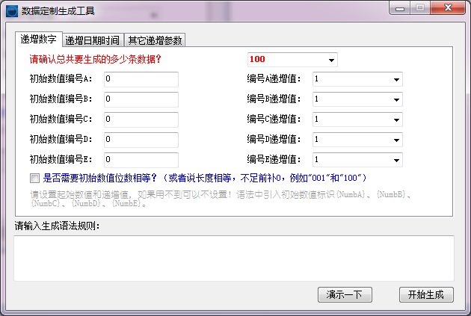

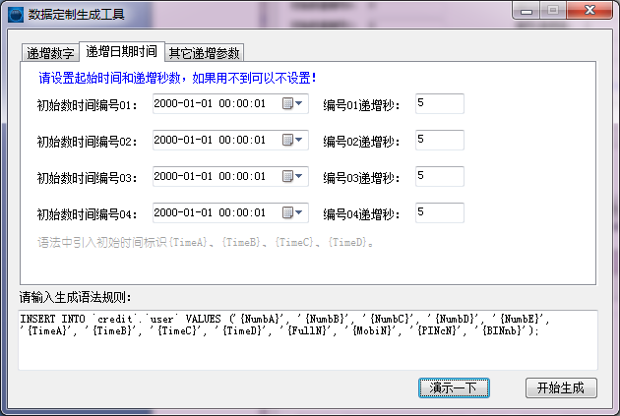

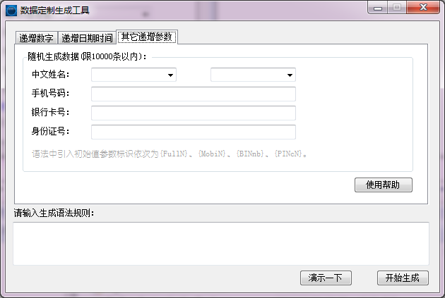

#### 简单说明：

1. 软件设置：

软件设置主要分为**参数设置**和**语法规则设置**。

1. 语法规则设置本身很简单，写出你任何想写的语句，语句中包含想要替换的参数标识（如截图二中递增数字参数一用**{NumbA}**表示，允许同标识参数多次出现），生成过程中就会根据参数标识替换成真实数据，并且递增循环直到结束。**生成结果每条语句占一行**！
2. 参数设置包括**整型数据**、**时间数据**、和**特殊数据**三类。
3. 整型数据需要设置初始值和递增值。如初始值A=0，递增值每次为1。那么表示如果需要生成100条数据，生成结果中A的值会从0一直递增到99结束。
4. 时间数据与整型数据类似，但是每次增加的时间，默认为秒。
5. 特殊数据🡪中文姓名，默认201条‘姓’和200条‘名’选项，生成过程中会相互组合，超过200*200后会重新组合。
6. 特殊数据🡪手机号码，支持手机号码13000000000~13999999999。
7. 特殊数据🡪银行卡号支持62257720【0000000000】【?】~62257720【9999999999】【?】。其中中括号内10位数字可以变更，【?】由于必须符合格式，需要计算后得出。
8. 特殊数据🡪身份证号支持21【0000】19【00】021【0000】【?】~21【9999】19【99】021【9999】【?】，其中中括号内10位数字可以变更，【?】由于必须符合格式，需要计算后得出。